|  |  |
| --- | --- |
| УТВЕРЖДАЮ  Президент  РОФСО  «Федерация хапкидо  Самарской области»  _____________ Попов В.А.    «____»__________ 2023 г. | УТВЕРЖДАЮ  Глава  Советского внутригородского района  г.о. Самара  _____________ Бородин В.А.    «____»__________ 2023 г. |

**П О Л О Ж Е Н И Е**

**о проведении Детского фестиваля по хапкидо**

**на призы мастера спорта России Д.А.Трифонова**

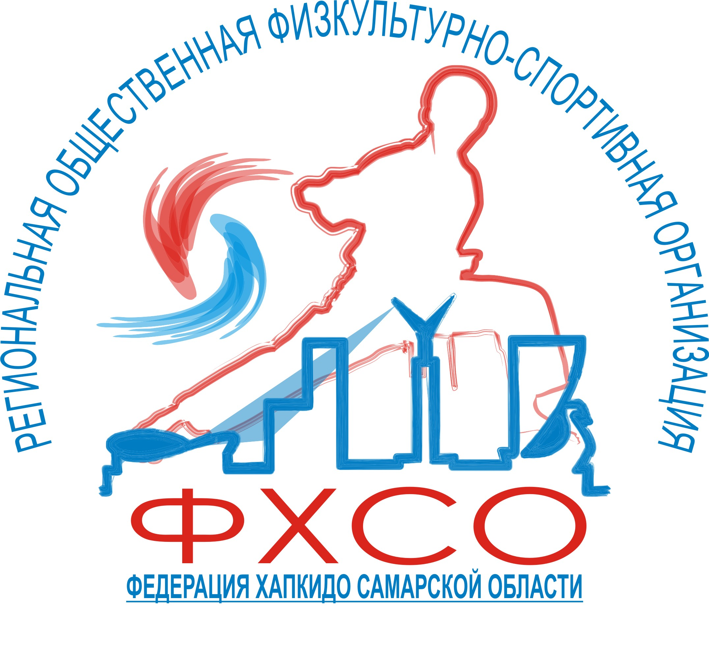

**2023**

**1. ВВЕДЕНИЕ**

Детский фестиваль по хапкидо на призы мастера спорта России Д.А.Трифонова (далее – Фестиваль) проводится в рамках всероссийских соревнований по хапкидо «Волжский вызов» с целью популяризации и развития хапкидо в Самаре и в Самарской области.

**2. ЗАДАЧИ**

* пропаганда здорового, спортивного образа жизни;
* патриотическое воспитание подрастающего поколения;
* налаживание спортивных связей между клубами и секциями;
* повышение уровня подготовленности спортсменов и судей.

**3. СРОКИ И МЕСТО ПРОВЕДЕНИЯ**

Фестиваль проводится 28-29 апреля 2023 года. Место проведения соревнований – спортивный зал Федерального государственного бюджетного образовательного учреждения высшего профессионального образования «Самарский государственный экономический университет» (далее- СГЭУ) по адресу: г. Самара, ул. Советской Армии, д. 141.

***Программа соревнований***

**28 апреля**

г. Самара пер.Бельский, д.9 (МБУ ДО «ДЮСШ№4» г.о. Самара)

10.00-16.00 ч. - судейский семинар

18.00-19.30 ч. – мандатная комиссия, регистрация участников, заседание судейской коллегии, совещание представителей команд

**29 апреля**

г. Самара, ул. Советской Армии, д. 141. (СГЭУ)

09.00 ч. – начало фестиваля;

12.30 ч. – торжественное открытие фестиваля;

19.00 ч. – награждение, закрытие фестиваля.

**4**. **УЧАСТНИКИ ФЕСТИВАЛЯ И УСЛОВИЯ ИХ ДОПУСКА**

К участию допускаются спортсмены Советского ВГР г.о. Самара и спортсмены приглашенных команд, в соответствующих весовых и возрастных категориях и группах, имеющие медицинский допуск. В состав делегации помимо спортсменов входят 1 представитель команды, 1 тренер и 1 член жюри (судья).

От команды, не предоставившей судью, апелляции не принимаются.

Иные требования к участникам и условиям их допуска устанавливаются Регламентом мероприятия.

При прохождении мандатной комиссии участник должен представить:

* свидетельство о рождении;
* документ, подтверждающий техническую квалификацию по хапкидо;
* полис обязательного медицинского страхования;
* договор о страховании жизни и здоровья от несчастных случаев;
* медицинскую справку, подтверждающую отсутствие противопоказаний для участия в спортивном мероприятии.

Ответственность за подлинность предоставляемых на мандатную комиссию документов, а также за жизнь и здоровье участников возлагается на представителей команд

Предварительные заявки с подтверждением об участии в фестивале подаются в Оргкомитет е-mail: **[mr-pva@yandex.ru](mailto:mr-pva@yandex.ru)** за 10 дней до начала соревнований.

**5. ОРГАНИЗАТОРЫ СОРЕВНОВАНИЙ**

Общее руководство подготовкой и проведением фестиваля осуществляет Оргкомитет, состоящий из представителей Администрации Советского внутригородского района г.о. Самара и региональной общественной физкультурно-спортивной организации «Федерация хапкидо Самарской области»

Непосредственное проведение фестиваля возлагается на Главную судейскую коллегию (ГСК) Федерации. Председатель жюри фестиваля: Попов Василий Александрович.

**6. УСЛОВИЯ ПОДВЕДЕНИЯ ИТОГОВ**

Фестиваль проводится в дисциплинах «танбон-керуги», «хапки-керуги», «хосинсуль», «фристайл с оружием».

В каждой весовой категории разыгрываются первое, второе и два третьих места по олимпийской системе с выбыванием после одного поражения. При трех участниках в одной категории состязания проводятся по круговой системе.

Жюри фестиваля с целью объективной оценки выступления участников вправе изменять категории и группы предварительно уведомив представителей команд.

|  |  |  |  |
| --- | --- | --- | --- |
| **Дисциплина** | **Возраст(г.р.)** | **Пол** | **Категория** |
| ***танбон-керуги*** | 2015-2016 | м | до 23, до 28, до 32, до 36, свыше 36 |
| ж | до 23, до 28, до 32, до 36, свыше 36 |
| 2012-2014 | м | до 30, до 36, до 42, свыше 42 |
| ж | до 30, до 36, до 42, свыше 42 |
| ***хапки-керуги*** | 2012-2013 | м | до 30, до 36, до 40, до 44, свыше 44 |
| ж | до 30, до 36, до 40, до 44, свыше 44 |

***Хосинсуль:***

|  |  |  |
| --- | --- | --- |
| **Количество раундов** | **мужские пары** | **смешанные пары** |
| 4 | юноши | юноша и девушка |

***Фристайл с оружием:*** шест, меч, парный цеп, веер.

**7**. **УСЛОВИЯ ФИНАНСИРОВАНИЯ**

Расходы, связанные с проездом, оплатой суточных в пути, питанием, размещением, оплатой стартового взноса участников соревнований несут командирующие организации.

Расходы по оплате услуг судей и обслуживающего персонала, контролеров-распорядителей, обеспечению медицинского контроля участников при проведении мероприятия, аренде спортивного сооружения и оборудования несет РОФСО «Федерация хапкидо Самарской области».

**8. НАГРАЖДЕНИЕ**

Победители и призеры награждаются дипломами и медалями соответствующих степеней от организаторов. Оргкомитет вправе учредить дополнительные номинации и призы для участников фестиваля.

**9. ОБЕСПЕЧЕНИЕ БЕЗОПАСНОСТИ УЧАСТНИКОВ И ЗРИТЕЛЕЙ**

РОФСО «Федерация хапкидо Самарской области» обеспечивает общественный порядок и общественную безопасность на объектах спорта в соответствии с постановлением правительства Российской Федерации от 18 апреля 2014 года № 353, инструкцией и планом мероприятий по обеспечению общественного порядка и общественной безопасности на объекте спорта при проведении официальных спортивных соревнований. Оказание скорой медицинской помощи осуществляется в соответствии с приказом Министерства здравоохранения Российской Федерации от 23 10 октября 2020 г. № 1144н «Об утверждении порядка организации оказания медицинской помощи лицам, занимающимся физической культурой и спортом (в том числе при подготовке и проведении физкультурных мероприятий и спортивных мероприятий), включая порядок медицинского осмотра лиц, желающих пройти спортивную подготовку, заниматься физической культурой и спортом в организациях и (или) выполнить нормативы испытаний (тестов) Всероссийского физкультурно-спортивного комплекса «Готов к труду и обороне» (ГТО)» и форм медицинских заключений о допуске к участию физкультурных и спортивных мероприятиях».

На мероприятии в течение всего времени проведения дежурит медицинский работник.

**Данное Положение является официальным вызовом на фестиваль.**